Ід-р тест-кейса / Test Case ID | Дії (кроки) /  Action (Test Steps) |  | Очікуваний  результат /  Expected Result | Результат тестування /  Test Result
1 | - Запустити програму  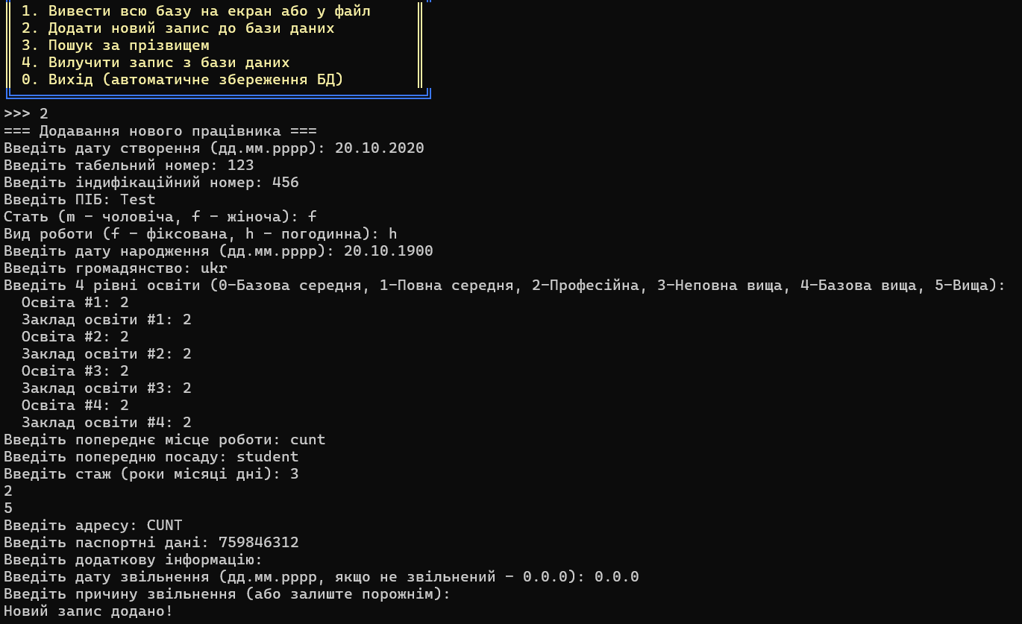  - Створили нового працівника  - Ввесли 4  - Ввели 1 | 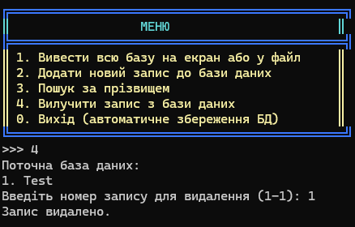 |  | Passed
2 | - Запустити програму  - Ввести 4 | 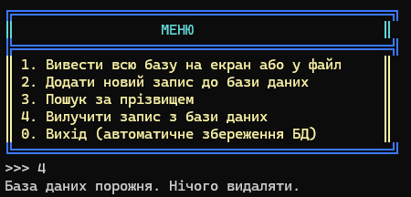 |  | Passed

